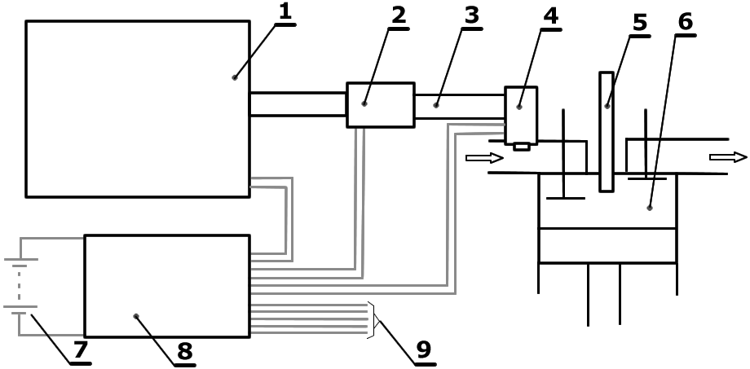
Rys. 1. Zasada działania sposobu ograniczania zadymienia spalin
w silniku o zapłonie samoczynnym: 1. generator mieszaniny wodorotlenowej, 2. czujnik ciśnienia, 3. przewód gazowy, 4. dozownik, 5. wtryskiwacz paliwa, 6. komora spalania, 7. układ generowania energii elektrycznej, 8. elektroniczna jednostka sterująca, 9. złącze dodatkowych czujników wraz ze złączem komunikacji

Poniżej przedstawiono wyniki pomiaru zadymienia podczas testu NEDC dla zasilania olejem napędowym oraz olejem napędowym i mieszaniną HHO (rys. 2). Tabela 1 zawiera wynik sumy zadymienia spalin otrzymany po całkowaniu przebiegu zadymienia.

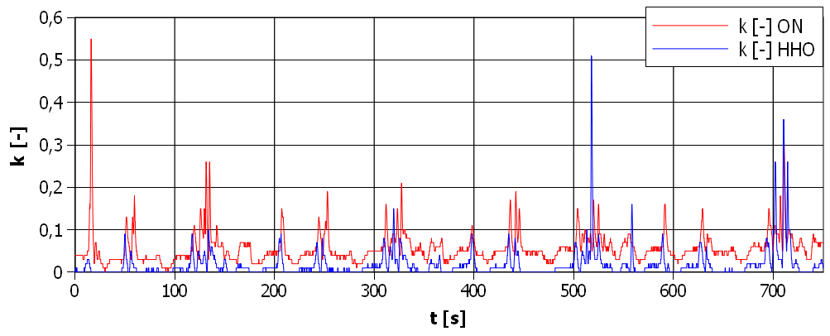
Rys. 2. Zadymienie spalin zarejestrowane podczas testu jezdnego
Tab. 1. Wyniki badań zadymienia
Zasilanie | Zasilanie olejem napędowym | Zasilanie olejem napędowym z dodatkiem HHO
Suma | 43,09 | 12,91

